CONSULTORA CIMIENTOS
Consultoría integral para entidades educativas y del tercer sector
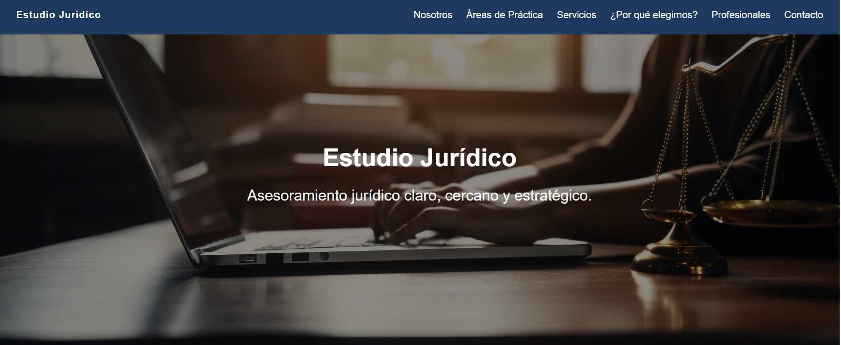
NOSOTROS
Expertos en Gestión Estratégica y Derecho Educativo en Argentina:
Desde 1998, la Consultora Cimientos. se consolida como el aliado estratégico líder para Instituciones Educativas, Asociaciones Civiles y Fundaciones. Fundado por la Mg. Analía Martha Fogliano, nuestro estudio ofrece soluciones integrales a la problemática legal y administrativa de entidades con fines sociales, con una necesaria visión organizacional.

Áreas de práctica: (cada viñeta es un cuadrito)
Entendemos que el quehacer institucional requiere una mirada experta y actualizada. Por ello, ofrecemos una amplia gama de servicios diseñados para optimizar la gestión institucional:

- Constitución y Gestión de ONG: Apoyo experto para Fundaciones y Asociaciones Civiles.
- Asesoramiento legal especializado en educación: Especialistas en normativa para colegios y universidades que pueden asesorar a las instituciones en toda la gestión de vida del empleado (desde su incorporación hasta su egreso, incluyendo los procesos de finalización de la etapa laboral).
- Auditorías Administrativas y Legales: Evaluaciones preventivas que permiten aplicar medidas correctivas para mejorar la planificación estratégica o la gestión cotidiana.
- Resolución de Controversias: Estrategias eficaces en litigios y mediaciones.
- Gestión en todo el país: Contamos con una red federal de profesionales para gestiones en el interior de Argentina.
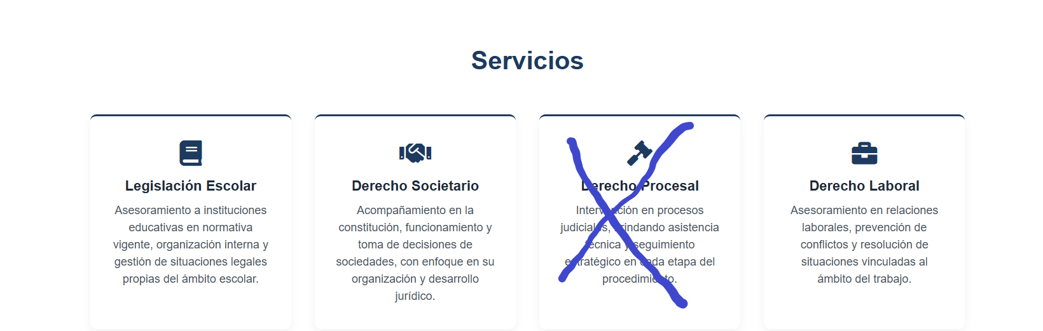
Reemplazar derecho procesal por Derecho Previsional:
Asesoramos tanto a las instituciones como a los trabajadores que las conforman, en el proceso de finalización de la etapa laboral.

